V1 – Felder von Dauermagneten
In diesem Versuch werden die Felder verschiedener Dauermagneten mit Hilfe von Eisenpulver sichtbar gemacht. Der Versuch wird auf einem OHP durchgeführt. Dieser Versuch bietet sich als ein Themenabschluss zu den Eigenschaften von Magneten an. Zuvor wurden der Elementarmagnet, die Polung eines Magneten, sowie das Verhalten von zwei gleichen Polen zueinander, wie das Verhalten untschiedlicher Pole zueinander behandel.
Gefahrenstoffe
Eisenpulver |  |  | H: 228 |  |  | P: 370+378b

Materialien: Plexiglas-Scheibe, verschiedene Magnete, 4 gleichgroße Gummistopfen, Spatel, harter Gegenstand (z.B. Kugelschreiber, Schlüssel)
Chemikalien: Eisenpulver
Durchführung: Zu Beginn wird ein Stabmagnet auf die Glasscheibe des OHP-Projektors gelegt. Danach werden vier Gummistopfen um den Magneten angeordnet und die Plexi-Glasscheibe auf die Gummistopfen gelegt. Nun wird mit dem Spatel ein wenig Eisenpulver auf die Plexi-Glasscheibe gegeben. Danach wird mit dem harten Gegenstand vorsichtig auf die Plexi-Glasscheibe geklopft. Anschließend wird der Versuch mit zwei Magneten, bei denen die gleichen Pole zugewandt sind und einmal zwei verschiedene Pole zugewandt sind, wiederholt.
Beobachtung: Bei der Erschütterung durch das Klopfen mit dem harten Gegenstand auf die Plexi-Glasscheibe, ordnet sich das Eisenpulver in feinen Linien um den Magneten an. Dies geschieht bei allen Magneten, die verwendet werden.
1.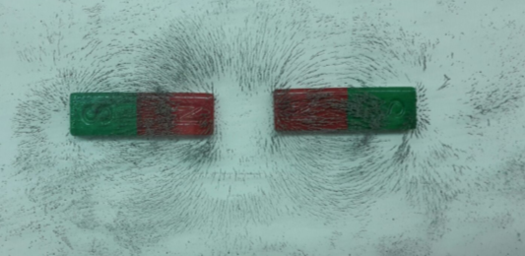 2.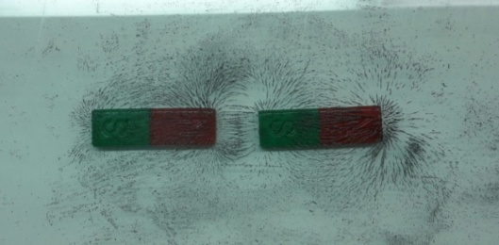
Abb. 1 - 1.Darstellung der Magnetfeldlinien zwei sich abstoßender Stabmagneten, 2. Darstellung der Magnetfeldlinien zwei sich anziehender Magneten.
Deutung: Die feinen Linien, die das Eisenpulver bildet, zeigen das Magnetfeld eines Magneten an.
Entsorgung: Die Entsorgung des Eisenpulvers erfolgt über den Restmüll.
Literatur: [1] Dr. K. Arnold, G. Boysen, Dr. E. Breuer, Dr. A. Fösel, Dr. H. Heise u.a., Fokus Physik Chemie Gymnasium 5/6, Cornelsen, Ausgabe N, 2007, S.11.
Unterrichtsanschlüsse: Im weiteren Unterrichtsverlauf bietet es sich an mithilfe des Magnetfeldes Aussagen über die Stärke der magnetischen Wirkung zu treffen, da an den Polen eine stärkere magnetische Wirkung zu verzeichnen ist als in der Mitte des Magneten. Dazu kann ein Versuch, der die Feldliniendichte (Anzahl) an einem Magneten betrachtet durchgeführt werden. Hierfür ist es wichtig, dass auf der gesamten Fläche gleichmäßig Eisenpulver verteilt wurde. Als Merksatz der Stunde kein ein je desto Satz formuliert werden. Dieser würde wie folg aussehen: Je dichter die Feldlinien eines Magneten in einem Gebiet sind, desto größer ist die dort auftretende magnetische Wirkung.

